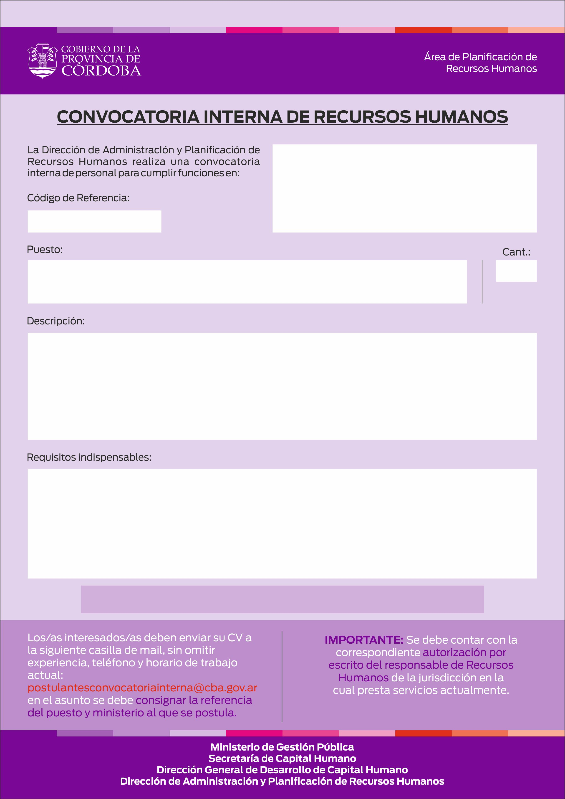

AGENCIA CORDOBA DE INVERSION Y FINANCIAMIENTO
AREA DE DESEMPEÑO: S.U.A.C

30001
Situación de revista: Pertenecer a Planta Permanente del Escalafón General. Pueden postularse Contratados.
Experiencia requerida:
Horario de trabajo: Turno
Competencias requeridas: Proactividad/ Tolerancia a las presiones/ Capacidad de planificación y organización/ Atención y concentración/ Método y orden de trabajo

ADMINISTRATIVO S.U.A.C.

1

- Atender al ciudadano y efectuar la recepción de trámites.

- Realizar la gestión de trámites en el sistema S.U.A.C.

- Realizar atención a consultas telefónicas.

Nivel de formación: Secundario (finalizado).
Situación de revista: Pertenecer a Planta Permanente del Escalafón General. Pueden postularse Contratados.
Experiencia requerida: En puesto similar.
Horario de trabajo: Turno tarde.
Competencias requeridas: Orientación al ciudadano/ Proactividad/ Atención y concentración/ Método y orden de trabajo/ Habilidades de comunicación/ Adaptabilidad y flexibilidad/ Tolerancia a las presiones.

CIERRE DE CONVOCATORIA: 14 de Febrero de 2014

